PHRASES ET DIALOGUES niveau 1 ; 2

magnifique | formidable | génial | fantastique
excellent | parfait | très bien | merveilleux
nul | ridicule | bête, idiot, con | terrible, horrible
impossible | dégueulasse | chiant | drôle, marrant, amusant
facile | dur | bizarre | beau, joli
sympa | moche | ennuyeux, barbant | triste

- 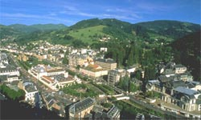qu’est-ce que tu penses de Let’s Dance ?
- c’est amusant
- qu’est-ce que tu penses de Bingolotto ?
- c’est ennuyeux
- qu’est-ce que tu penses de la neige ?
- c’est génial
- qu’est-ce que tu penses de Västerås ?
- c’est magnifique
- qu’est-ce que tu penses de Stockholm ?
- c’est formidable
- qu’est-ce que tu penses des tests à l’école?
- c’est chiant
- qu’est-ce que tu penses des glaces au chocolat ?
- c’est horrible
- 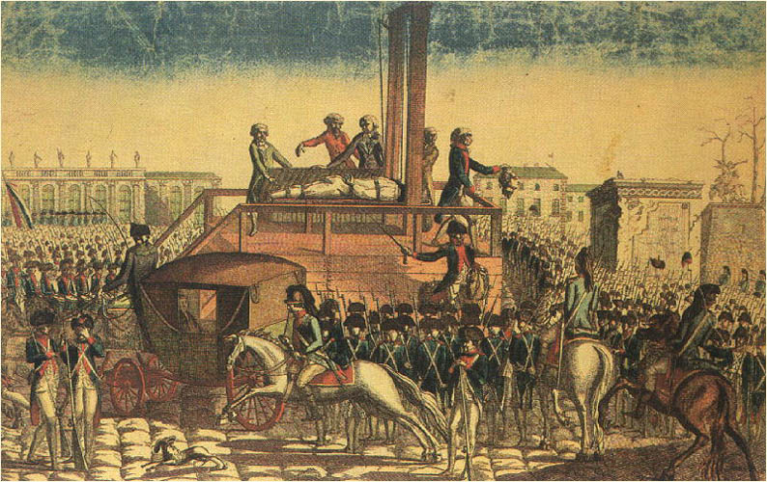qu’est-ce que tu penses du basket ?
- c’est dur
- qu’est-ce que tu penses des chiens?
- c’est sympa
- qu’est-ce que tu penses de l’Eurovision ?
- c’est ridicule et c’est bête
- qu’est-ce que tu penses des vacances?
- c’est merveilleux
- qu’est-ce que tu penses d’Internet?
- c’est drôle
- qu’est-ce que tu penses des escargots ?
- c’est dégueulasse
- qu’est-ce que tu penses des cuisses de grenouille ?
- c’est excellent
- qu’est-ce que tu penses de la violence ?
- c’est nul
- qu’est-ce que tu penses de ma chambre ?
- c’est parfait

Hitta nu på egna ; qu’est-ce que tu penses de…………………. ? c’est…………………….

